Тема недели: «Музыкальные забавы»
Музыка занимает особое, уникальное место в воспитании детей раннего возраста. Это объясняется и спецификой этого вида искусства, и психологическими особенностями детей.
В течение недели мы продолжили знакомиться с музыкальными инструментами.
В гостях у ребят побывали - металлофон, погремушки, ложки, бубен. Дети по желанию выбирали инструменты, рассматривали их и пробовали на них поиграть.
АППЛИКАЦИЯ «Пианино»
До, ре, ми, фа, соль, ля, си.
Сколько клавиш посмотри:
Клавишный мой инструмент.
Пианино лучше нет!
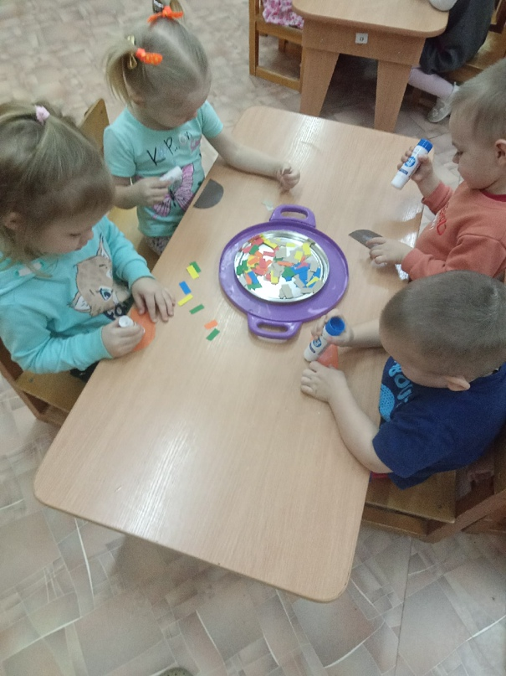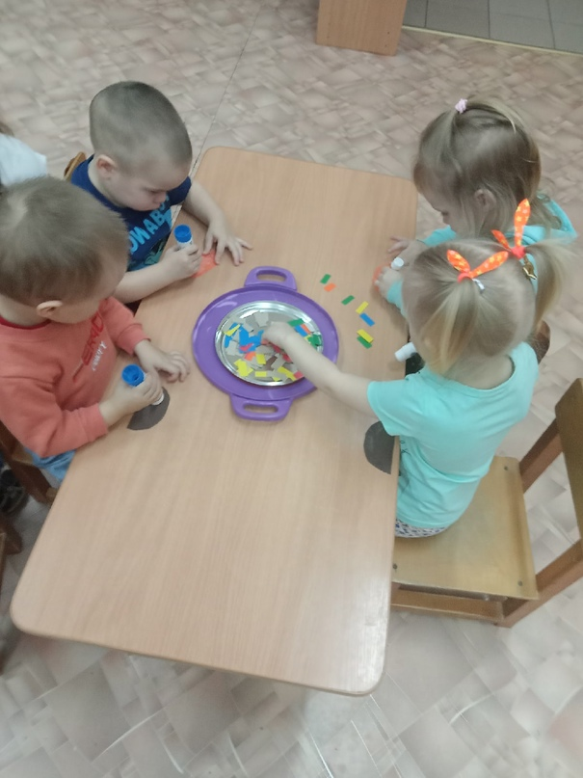
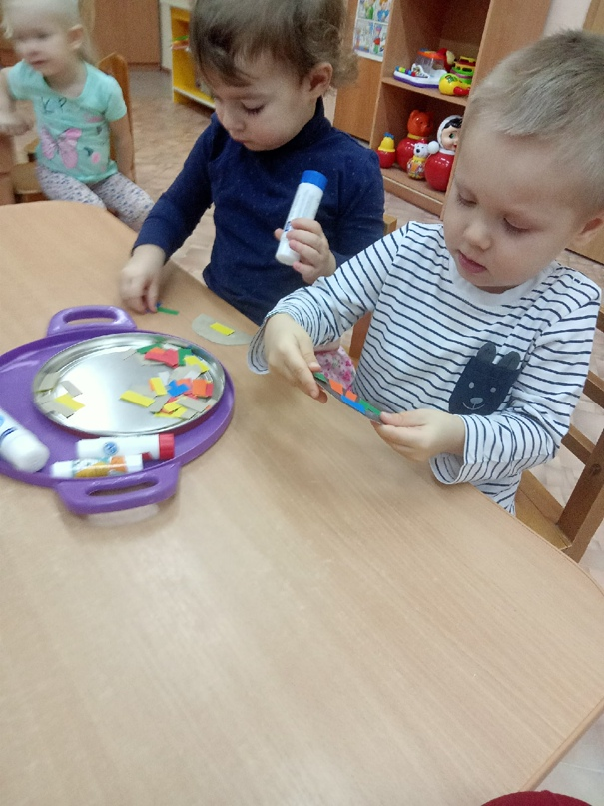

Подготовили концерт для кукол!! Сами выбрали инструменты и постарались что-то наиграть вместе, было очень весело.

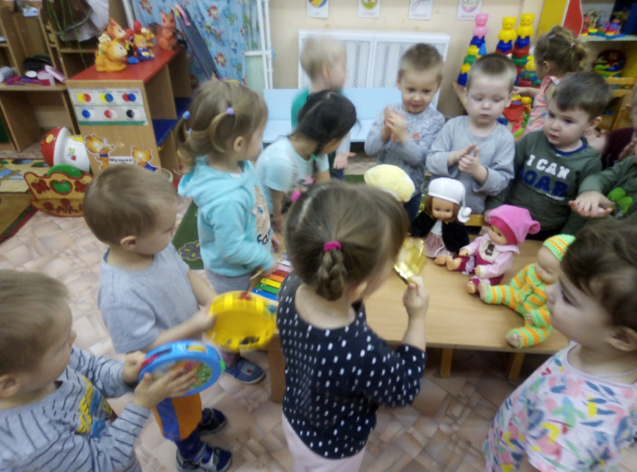
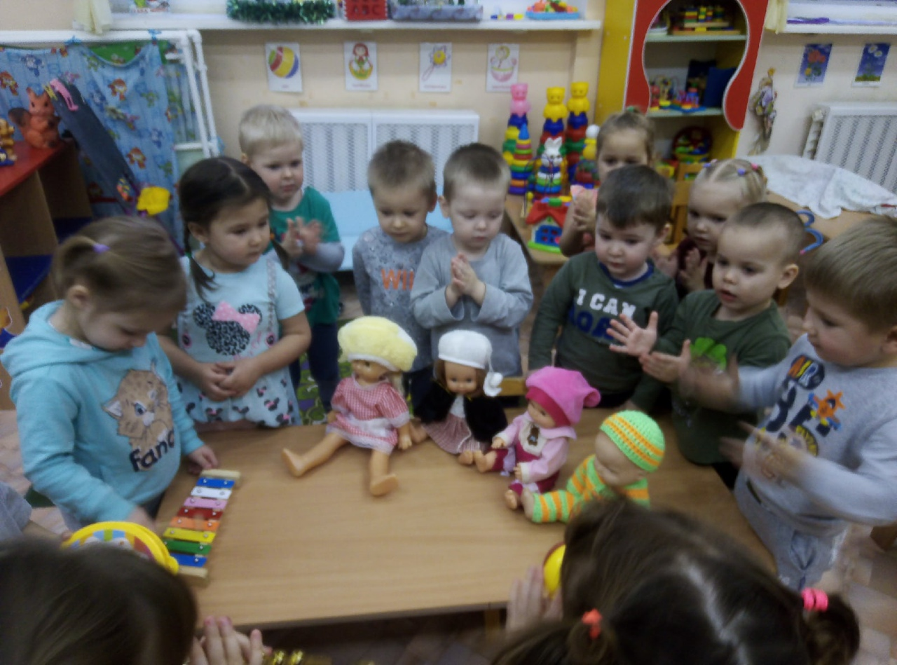

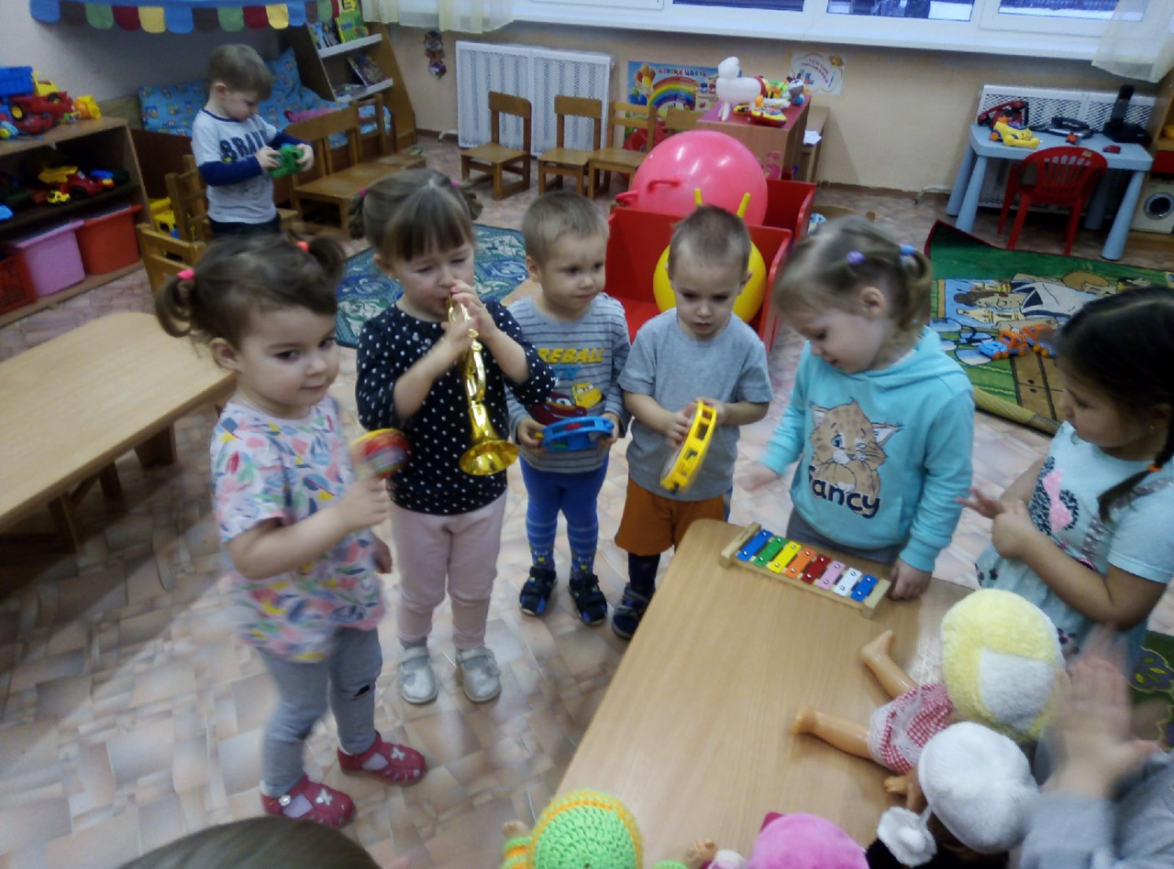

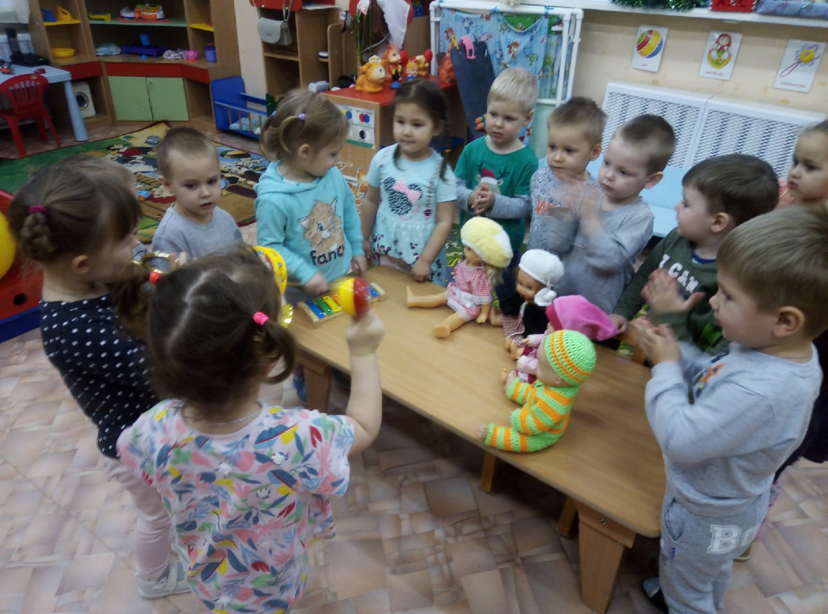

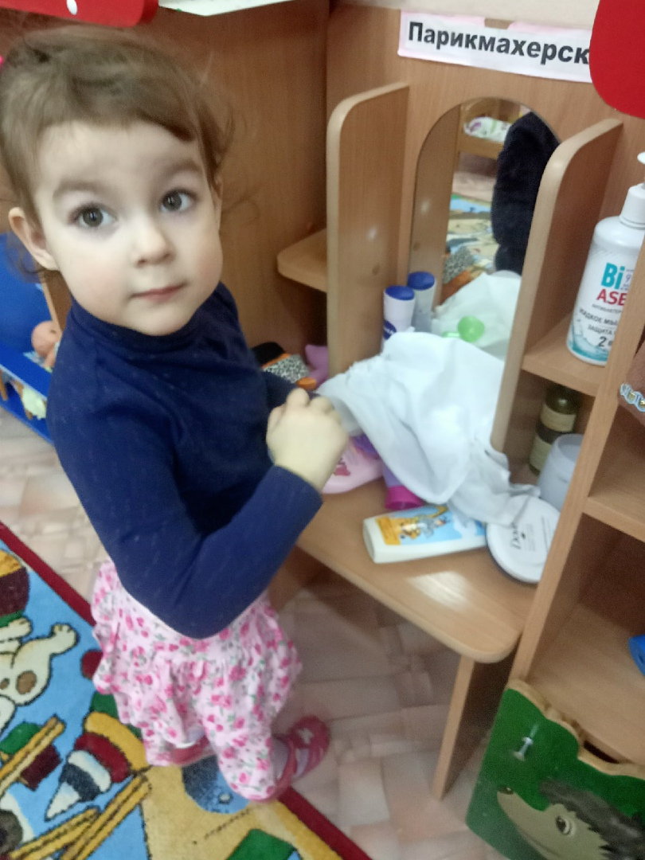
Мы не только клеили, пели и плясали, но и весело играли!
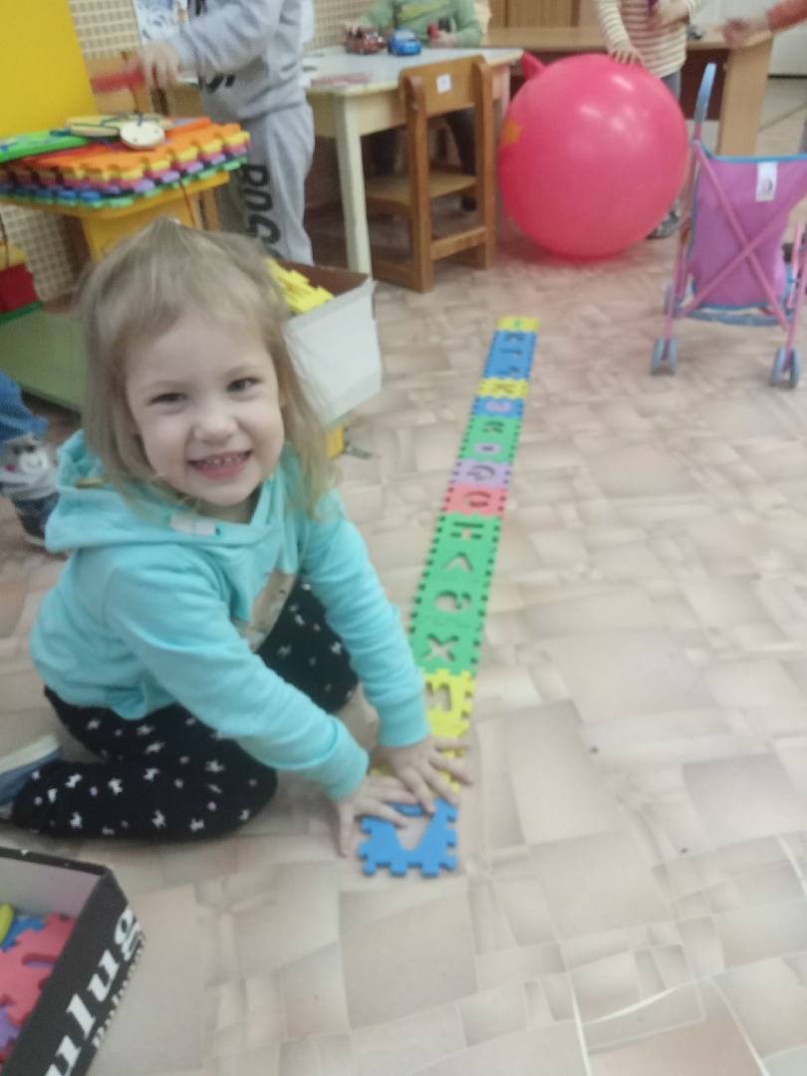
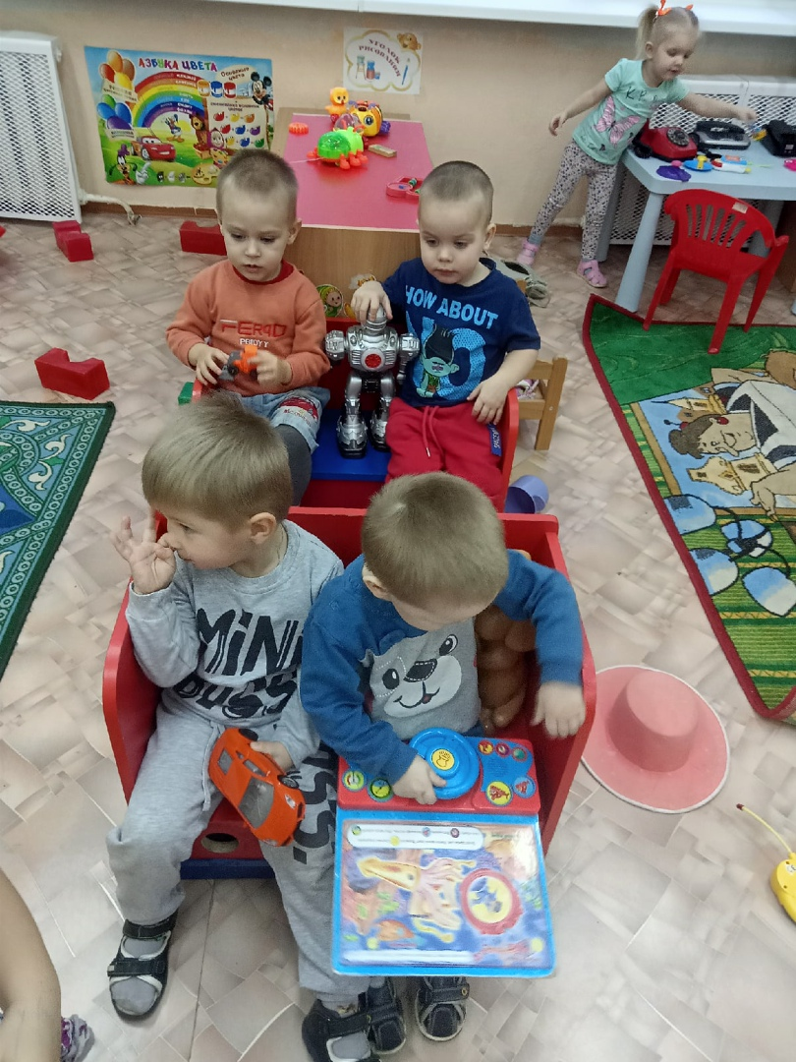
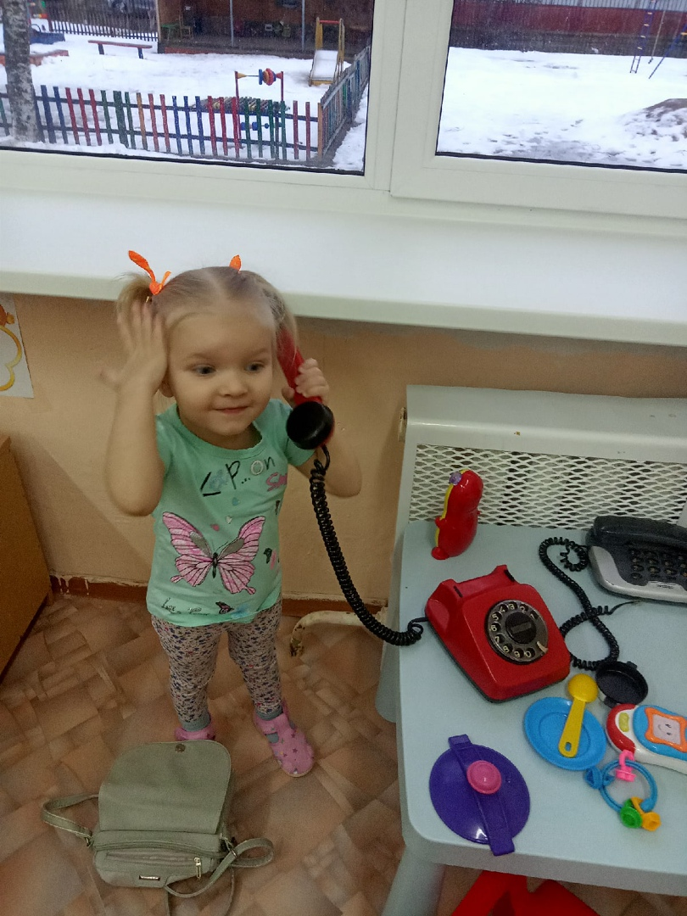

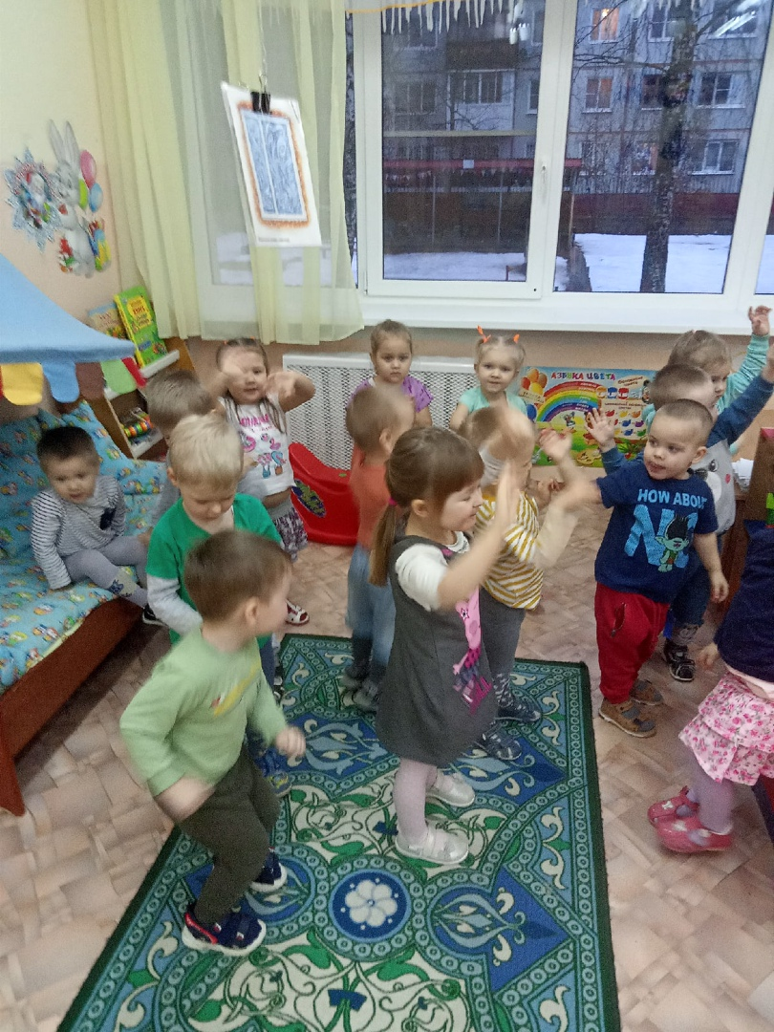
Рома принёс своего друга, собачку, которую мы назвали Дружок! Он пел весёлые песенки, под которые ребята дружно танцевали!
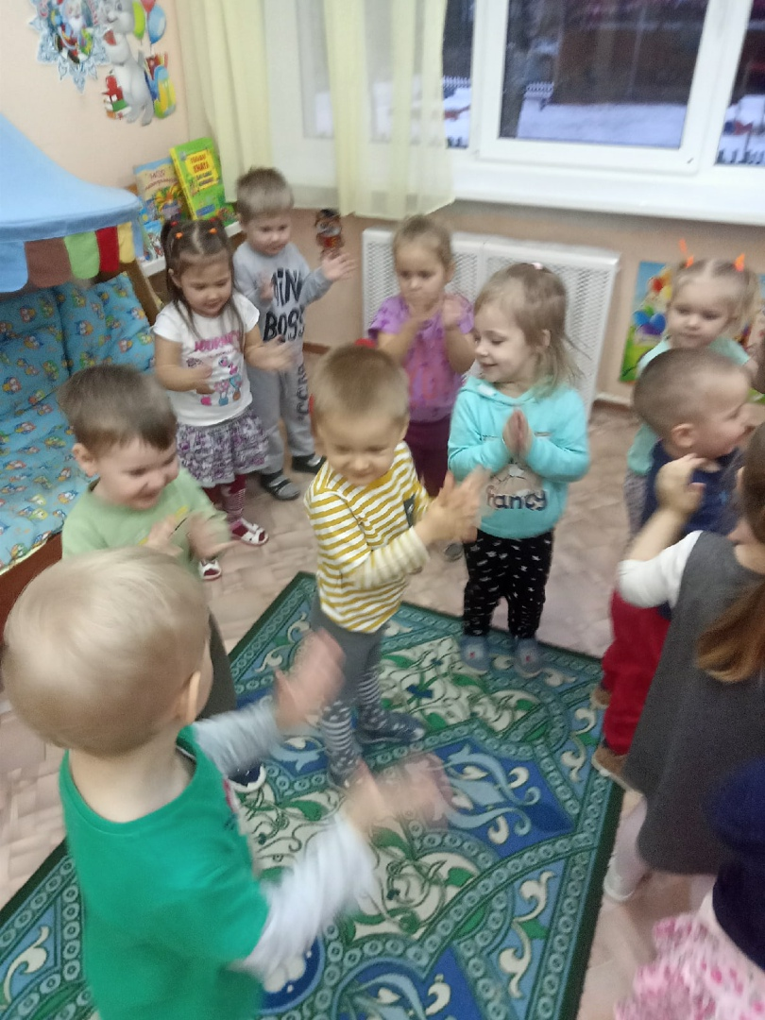
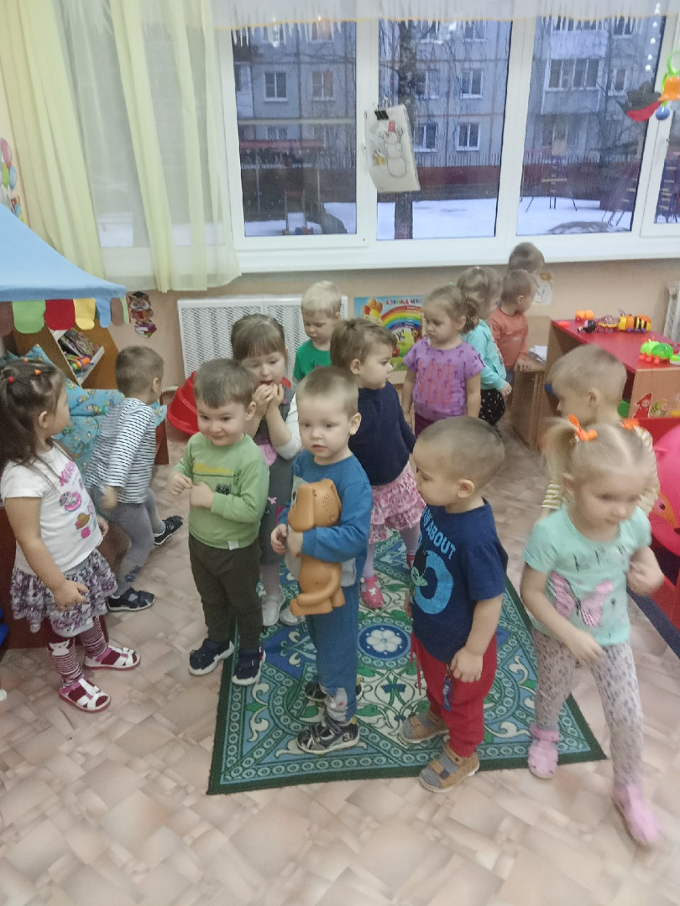
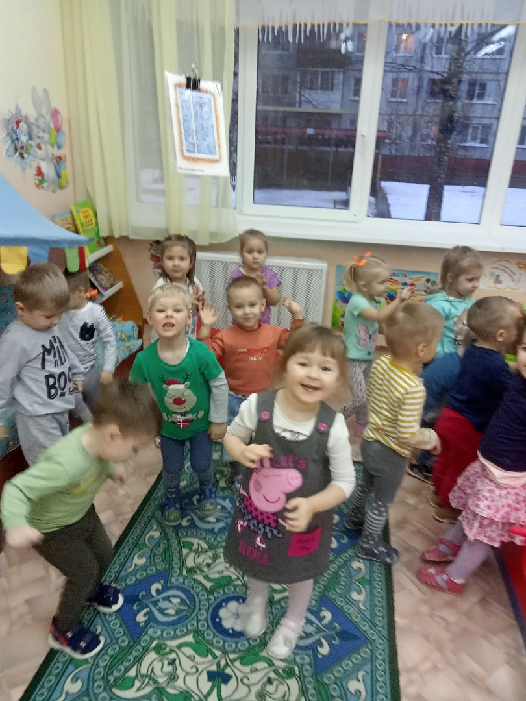

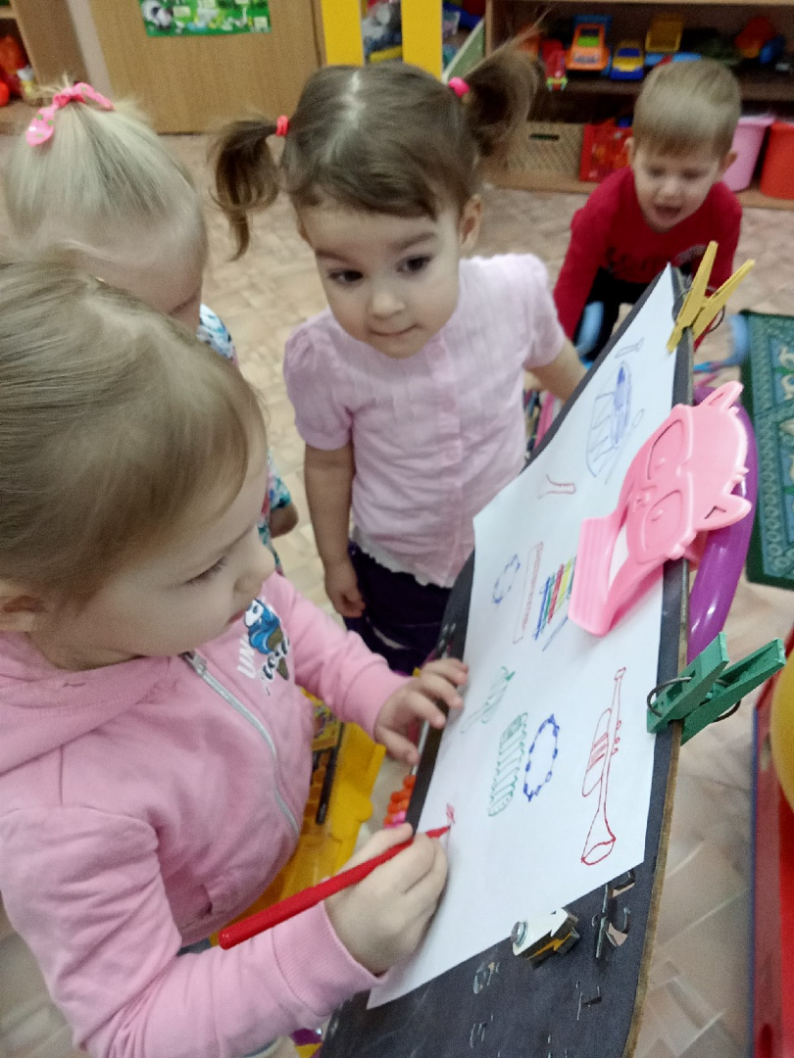
Итоговым занятием на этой неделе стало разгадывание загадок про музыкальные инструменты и рисование их на мольберте
